Цены на гостиничные услуги
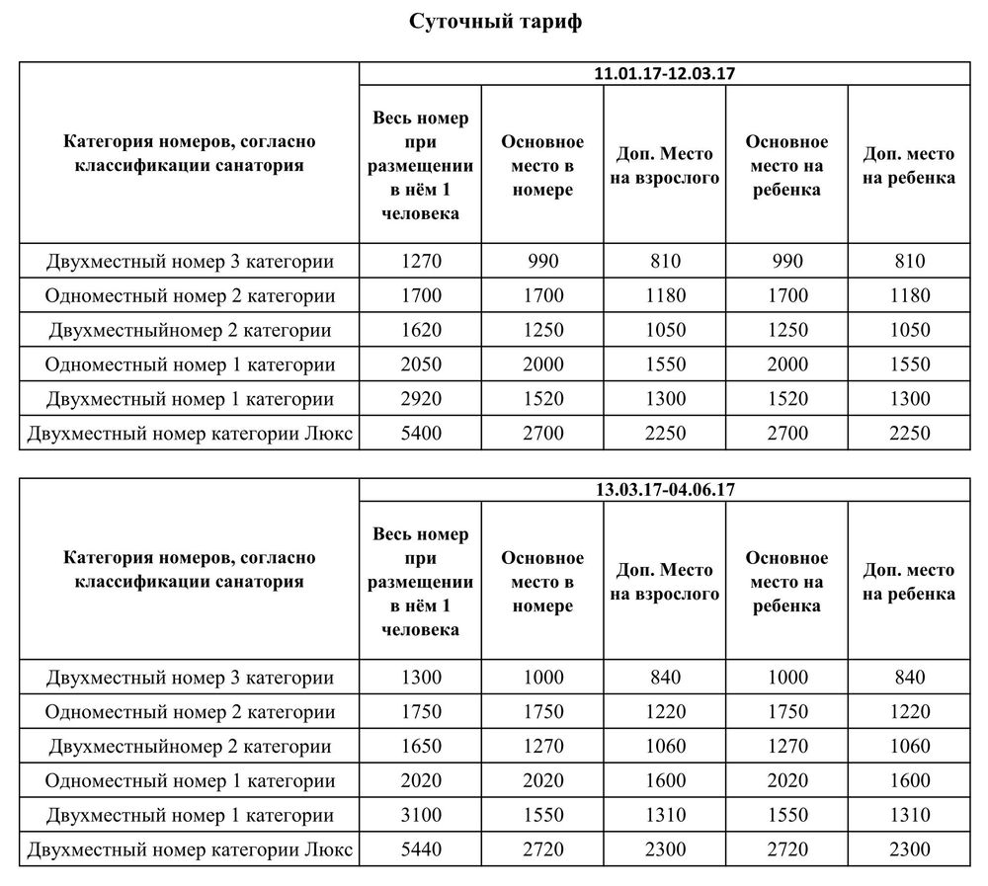
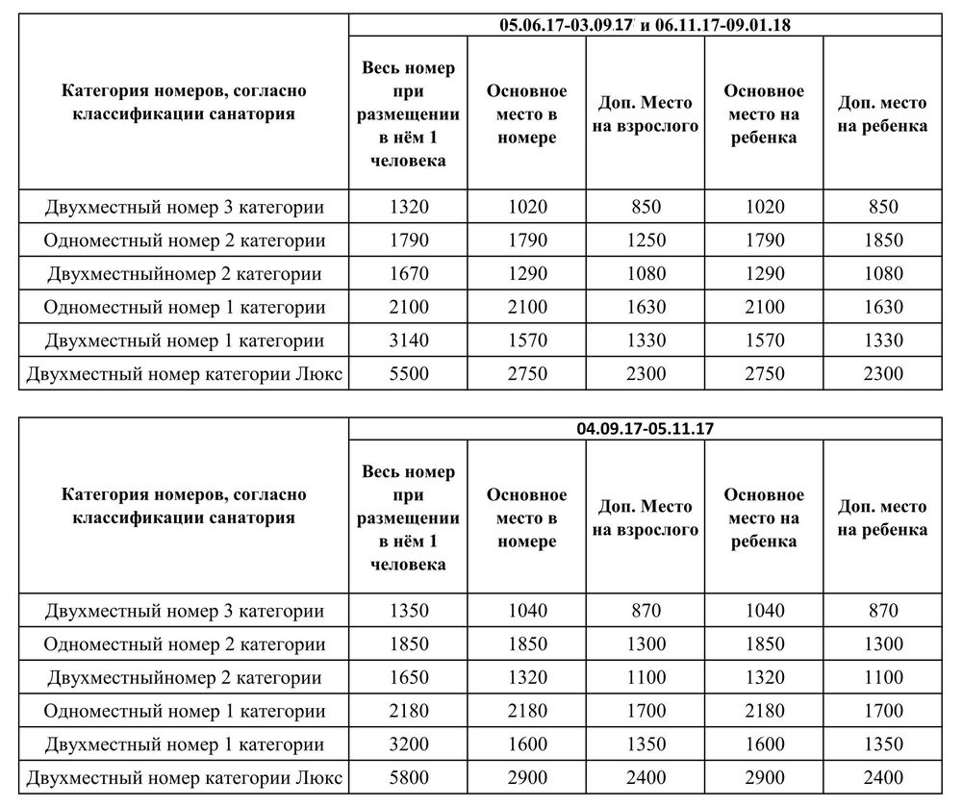
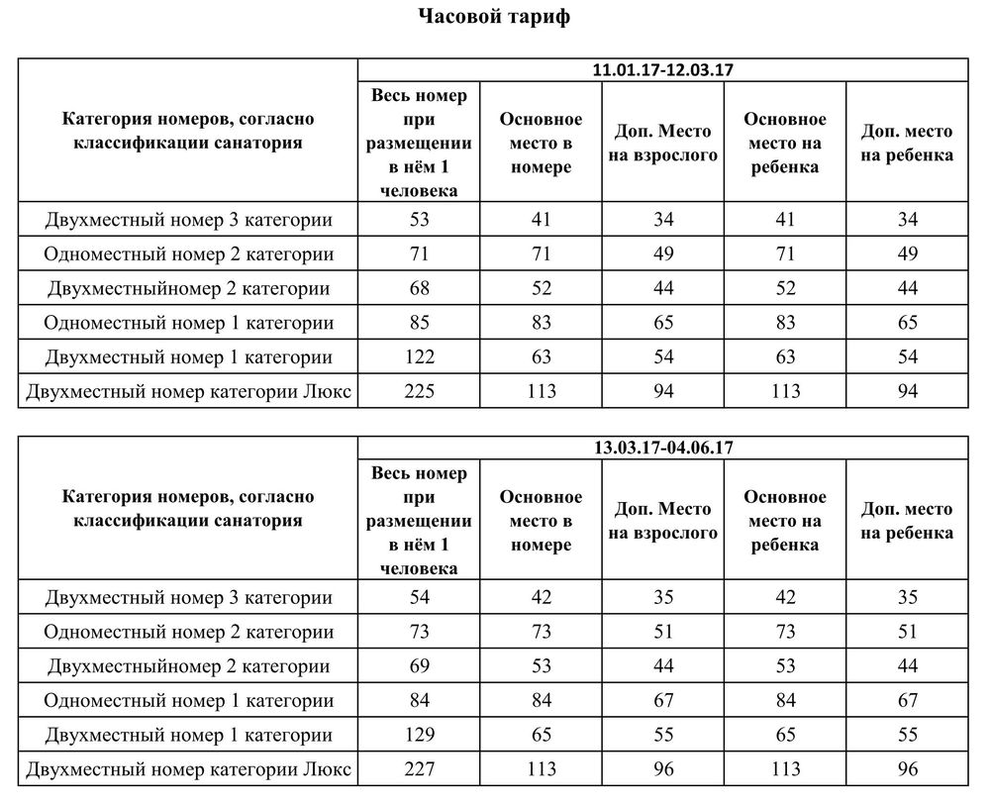
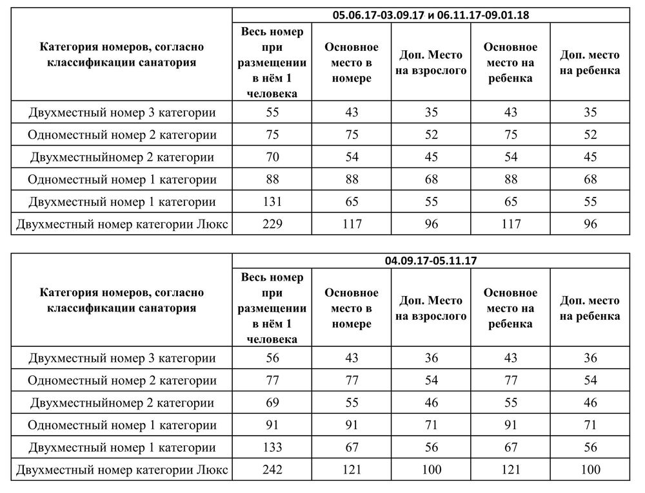
ВНИМАНИЕ:
а) Дети до 4 лет без предоставления основного места- бесплатно, с 4-х лет в соответствии с утвержденным прейскурантом предоставления основного или дополнительного места.
б) Стоимость гостиничных услуг (проживание без приобретения путевки) -100%, не зависимо от времени фактического нахождения в номере.
в) Стоимость гостиничных услуг (проживание при условии приобретенной путевки) от 0 до 12 часов по часовому тарифу, свыше 12 часов за сутки.
г) Гостиничные услуги предоставляются в случае раннего заезда или продления пребывания после окончания отдыха по санаторно-курортной путевке.
д) Гостиничные услуги предоставляются в рамках номера, в котором будет проживать или проживал по санаторно-курортной путевке.

